PRZEDSZKOLE ODDZIAŁ I
24.03.2020
Temat tygodnia: Wiosenne przebudzenie.
Poczytaj mi mamo, poczytaj mi tato…
Spał sobie Hałabała zimą, długą znużony wielce w swojej dziupli po wiewiórce na mchowej pościeli. Nóżki w czerwonych bamboszkach podwinął pod siebie i czekał aż słonko wiosenne na dobre się rozzłoci na niebie. Coraz to się poderwał, ogienek na komineczku zapalił, herbatki z lipowego kwiatu w garnuszeczku zaparzy, jagódką suszoną przygryzł albo laskowym orzeszkiem i dalej spał, i z jednego boczku na drugi się przewracał. Aż się miotełka z gęsich piórek z oburzenia trzęsła w kątku, że jej krasnal nie weźmie do zrobienia porządku. Paproszki bowiem sypały się z mchowej pościeli i nieporządek był wielki.
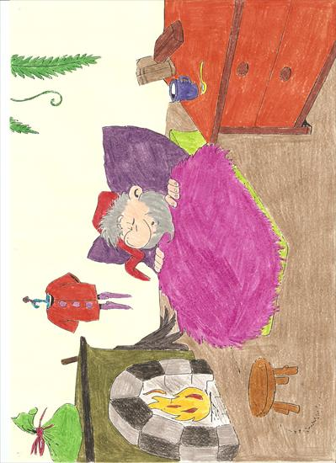
Połowa marca już dawno minęła, a krasnal wciąż spał smacznie. Aż tu nagle któregoś dnia w południe, ktoś mu sen przerywa i stuk, puk, stuk, puk, do drzwi dziupli kołata.
Kto tam? – pyta krasnal, pod mchową pierzynką się przeciągając. A gość na to:
- To ja, wiewiórki córka z leśnego podwórka. Moja mama nie miała przyjść sama, więc mnie przysłała do pana krasnala, żeby pan przyszedł do mamy w ważnym interesie. Mieszkamy opodal w czarnym lesie.
- Owszem powiada krasnal – pójdę, ale nie inaczej, póki się z wiosną nie zobaczę. Nie będę się przy byle pogodzie spieszył – taka już moja zasada. Przyjdź kiedy indziej, trudna rada.
- Ale proszę pana – mówi wiewiórka zatroskana – Przecież już pączki widać na głogu, a na suchej trawce na rozłogu słońce niezgorzej świeci, a młynarzowe dzieci, bazi szukają nad rzeka. Już wiosna niedaleko.
- Ależ, gdzież tam, gdzież tam –mruknął Hałabała i chrapnął

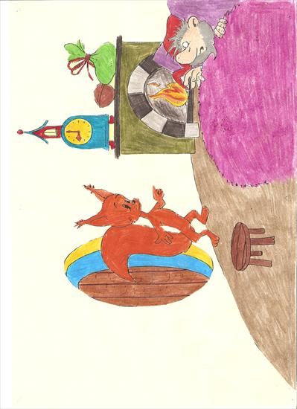
Spał znowu jakiś czas, aż tu biegnie ktoś przez las. Biegnie ktoś zieloną drogą. Rude uszy, rudy ogon i do dziupli stuk, puk.
- Kto tam? – pyta krasnal.
- To ja wiewiórki córka z leśnego podwórka. Mama prosi, żeby pan przyszedł w ważnym interesie do naszej dziupli w czarnym lesie.
- Owszem, owszem, przyjść przyjdę, ale nie inaczej, póki się z wiosną nie zobaczę. Nie będę przy byle pogodzie nóg nadwyrężał – tak już moja zasada. Przyjdź kiedy indziej, trudna rada.
- Ale panie krasnalu – mówi wiewiórka pełna żalu – toć już baba Saba przyszła do lasu po zawilce, toć już włosy zielone wierzbom rosną ponad rzeką, wiosna już niedaleko
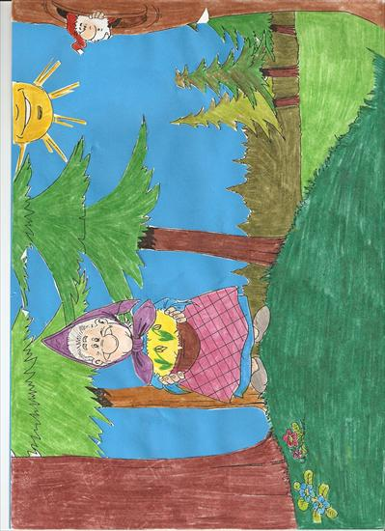
Na wspomnienie o babie Sabie zerwał się krasnal z pościeli i jednym oczkiem z dziupli wyjrzał. Patrzy, a baba Saba stoi na pagórku. Fartuch ma kraciasty, a w nim jakieś kwiaty. To zawilce świeże, bieluchne, w małe powiązane pęczki. A każdy pęczuszek otulony w świeżutki meszek zielony. A baba Saba twarz, pomarszczoną jak jesienne jabłko, co się już kwartał pod jabłonką wyleżało, pod słoneczko wyciąga i mruczy;
- Od dwudziestego marca zagrzewa słonko choć starca.
- Zagrzewa, zagrzewa – mówi Hałabała i ziewa – ale to jeszcze nie wiosna, wiewiórko – rudoskórko. Fiołków jeszcze nie ma . I uraczywszy wiewiórkę tą przemową, buch, buch – krasnal na pościel mchowa i chrapnął. Spał znów jakiś czas, aż tu biegnie ktoś przez las. Zwinne, zgrabne susy, ruda kita, rude uszy. I do dziupli stu, puk!
- Kto tam?
- To ja! – woła rudas, starszy syn wiewiórczy. – niech się pan krasnal łaskawie w pościele nie kurczy i przyjdzie do mej mamy w ważnym interesie. Toć już wiosna od dawna błąka się po lesie.
- Wpierw się do wstania przymuszę, zanim nie zabrzmią fujarki pastusze! – woła krasnal. Aż tu nagle brzmi znad rzeczki głos wierzbowej fujareczki, po powietrzu leci granie – No niechże pan krasnal wstanie!
Raz, dwa, przetarł krasnal oczy i hop! Jak nie skoczy! Chwycił miotełkę z kąta i prosi:
Miotełko ty z gęsich piórek, oczyśćże mój garniturek wiosenny. Miotełeczka furku, furku po wiosennym garniturku i w mig krasnal z dziupli hyc – i biegnie na to miejsce, gdzie zwykle się z wiosenką spotykać. Przybiegł wreszcie na to miejsce, kędy las się kończy. Patrzy, słońce nad polaną w złocistej opończy. Sypie promieniami całe wiązki na młodziuchne liście i gałązki. A fiołków w trawie gromada cała.
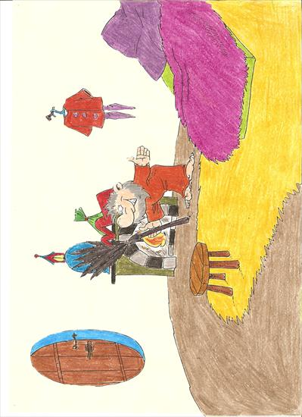
Przystanął Hałabała i woła;
- Ej, wiosenko, nie bądź taka, przybądź do mnie, nieboraka, niechże cię zobaczę! Zapachniało mu nad głową fiołkowo, wiosenkowo, jakby nos wetknął znienacka w pachnidełka miłe, i nagle patrzy, panienka wiosenka, w konwaliowych, sasankowych sukienkach. Uśmiecha się i mówi;
- Jestem już. Każę słonku świecić, każę śpiewać ptakom, będziesz mógł po lesie chodzić, nieboraku.
- Taraz to już będę mógł! – wrzasnął Hałabała i nie żałując nóg, w te pędy do wiewiórki – rudoskórki pobiegł.
- Jakiż to ważny interes masz do mnie, ciekaw jestem ogromnie!
- A wiewiórka – rudoskórka rudą główka kręci i mówi.
- Cała bieda w tym, że nie mam pamięci. Cztery dziuple w lesie miałam, a o jednej zapomniałam. Tam orzechów pełna dziupla, a tu mi się co dzień zapas uszczupla, a do nowych laskowych orzechów jeszcze daleko. Pamiętam, ze mości Hałabała był ze mną, gdym dziuple obierała: dam orzechów mości krasnalowi, jak się nad tym trochę pogłowi.
- A owszem, bardzo chętnie, wnet to sobie upamiętnię. Pierwsza dziupla była w tej sośnie, co pod nią krzywy pieniek rośnie: druga dziupla była w tej sośnie, co pod nią borówka rośnie: trzecia dziupla była w tej sośnie, co pod nią wilcze łyko rośnie, a czwarta dziupla, była w tej sosence, co to ja się pod nią często kręcę, nad pracowitością czarnych mrówek rozmyślając. I o ile mnie pamięć nie myli, to jeszcze w lutym zastałem cię w tej dziupli po obiadku sutym, jakieś się po ostatnim orzechu oblizywała w pośpiechu.
- A to ci się przypomniało, mój kochany Hałabało! – pisnęła wiewiórka.
- Prawda, prawda! Bo to mam pamięć jak u niedźwiedzia ogon – i hyc, kic, pobiegła w polankową stronę i tylko zatrzeszczały gałązki zielone
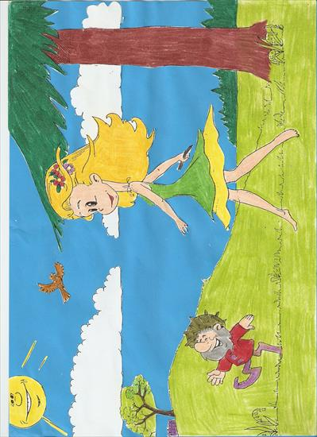
A Hałabała stoi i myśli; „co tam będę za wiewiórką gonił bamboszki wypsuwał i o te dwa orzechy, co mi z wdzięczności przyobiecała się dopominał. Pójdę lepiej i zobaczę, co się dzieje z boćkiem klekotaczem, boć już pewnikiem z zagranicy powrócił i na stodole baby Saby klekoce”. I poszedł krasnal, a w ślad za nim szła wiosenka panienka w wiosenkowych, konwaliowych sukienkach, z fujareczką swa zaczarowaną ptaszęcymi piosenkami rozśpiewaną.
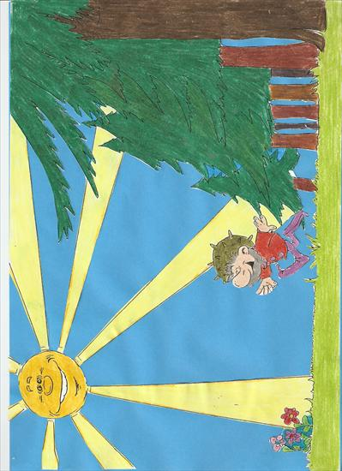
Porozmawiajmy…
- Jak ma na imię krasnal?
- Gdzie mieszka Hałabała?
- Kto przyszedł do Hałabały?
- Dlaczego Hałabała nie chciał pójść do wiewórki?
- Jaki ważny interes miała wiewiórka?
- Jaką mamy porę roku?
- Dlaczego lubisz wiosnę?
- Jakie pamiętasz oznaki wiosny z opowiadania?
- Czy w waszych ogródkach zaobserwowaliście już oznaki wiosny, jeżeli tak to jakie?
Na pewno wspaniale poradziliście sobie z odpowiedziami na pytania
To teraz trochę się poruszmy…
https://www.youtube.com/watch?v=piZ27BZdL_s

Pokoloruj krasnoludka lub jeżeli chcesz narysuj go sam…
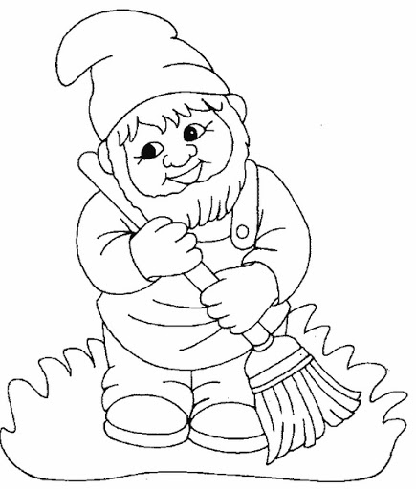

Nie zapomnijcie o myciu rączek razem z liskiem…
https://www.youtube.com/watch?v=4zeXmv2zPGs

Pozdrawiam serdecznie i życzę zdrowia wychowawca grupy p. Beata

